

Année académique 2018-2019
Université Lille 1
MASTER 1 INFORMATIQUE
Deuxième semestre

BARCHID Sami
CARTON Floriane

Traitement d’image

TP n°06

Introduction
La matière vue dans ce TP traite de l’interprétation dans le plan de Fourier du repliement de spectre, du phénomène de Moiré ainsi que de l’implémentation d’un filtrage passe-bas.
Ce rapport de TP est divisé en trois parties :
- Présentation des sujets de test : présentation et analyse des images qui seront utilisées dans les expériences par la suite.
- Sous-échantillonnage : présentation et interprétation d’expériences liées au sous-échantillonnage d’une image et des effets impliqués.
- Filtrage passe-bas : implémentation d’un filtrage passe-bas et interprétation des résultats obtenus par application de ce filtrage.

Présentation des sujets de test
Les expérimentations qui vont suivre dans ce TP seront basées sur les images présentées dans cette partie. Ici, nous analyserons ces images ainsi que leurs fréquences et transformées de Fourier.
Nous commençons avec « 1024_moire_f1.png » et « 1024_moire_f2.png », les deux images (1024x1024) de motif cyclique circulaire ci-dessous :
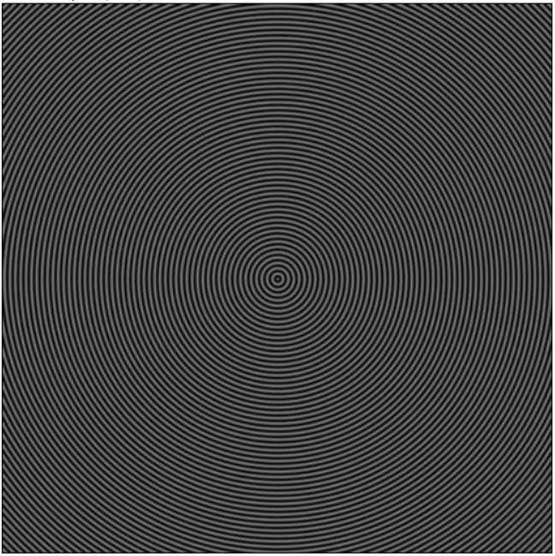
FIGURE 1 – 1024_moire_f1.png
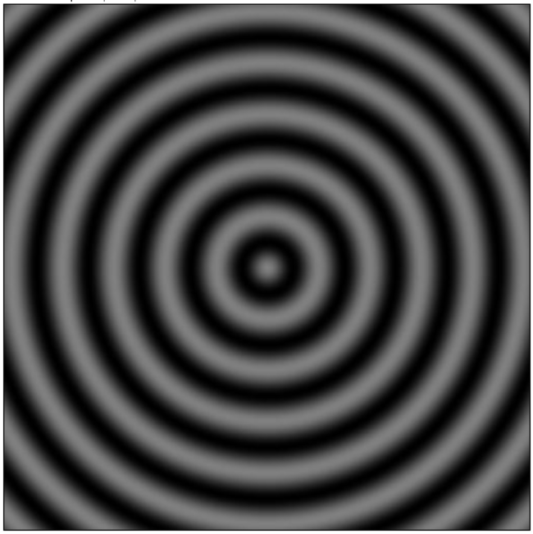
FIGURE 2 – 1024_moire_f2.png
Fréquences spatiales
Les fréquences spatiales que nous avons calculées pour ces images sont pour « 1024_moire_f1.png » et pour « 1024_moire_f2.png ».
Pour trouver , nous avons mesuré la distance entre deux itérations du motif, ce qui donne 10 pixels de distance entre deux cycles. Nous pouvons donc trouver que :

Pour trouver, nous avons mesuré la distance en pixels entre 5 cycles, que nous avons ensuite divisé par 5. Cette méthode nous a servi à obtenir une mesure plus précise que la précédente, vu que le motif de l’image de est plus lissé. Nous obtenions une distance de 500 pixels pour 5 cycles. Nous pouvons donc trouver que :

Les mesures trouvées sont logiques vue que le motif de l’image 1 est plus serré que celui de l’image 2.

Transformées de Fourier
Nous allons maintenant analyser les transformées de Fourier des images présentées.
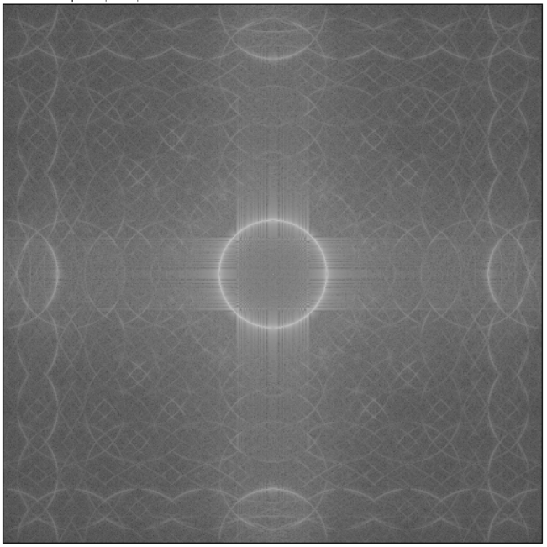
FIGURE 3 – TRANSFORMÉE DE FOURIER DE 1024_moire_f1.png

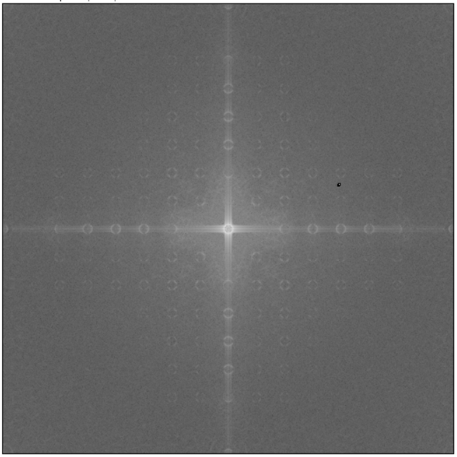
FIGURE 4 – TRANSFORMÉE DE FOURIER DE 1024_moire_f2.png
On remarque plusieurs choses sur ces transformées de Fourier.
Premièrement, nous pouvons faire un lien entre les transformées de Fourier trouvées pour ces deux motifs cycliques circulaires et une transformée de Fourier d’un motif cyclique qui ne va que dans un sens (par exemple, à la verticale).
En effet, pour la transformée de Fourier d’un motif cyclique vertical, nous obtenions un maximum au centre et deux raies secondaires de part et d’autre de ce maximum. Dans le cadre des motifs cycliques circulaires, nous remarquons que nous avons également ce maximum au centre et un cercle d’un niveau élevé autour de ce maximum (voir figure 5). Le lien que nous pouvons établir est que, dans un motif cyclique circulaire, le motif périodique est émis dans toutes les directions. De ce fait, il y a deux points (qui sont les raies secondaires) tracés dans toutes les directions, ce qui donne un « cercle de raies secondaires ».
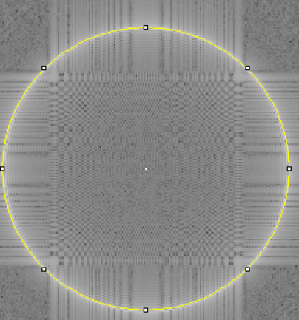
FIGURE 5 – TRANSFORMÉE DE FOURIER DE 1024_moire_f1.png ZOOMÉE AVEC LE CERCLE SECONDAIRE EN SURBILLANCE
Deuxièmement, nous observons que, plus la fréquence spatiale est grande, plus ce cercle secondaire est éloigné du centre, ce qui est logique vu que la transformée de Fourier est une représentation dans le domaine fréquentiel. Nous pouvons encore faire le parallèle avec ce qui a été vu sur un motif cyclique en une direction où les deux raies secondaires de la transformée de Fourier étaient plus éloignées lorsque le motif était plus fréquent.
Troisièmement, l’inspection des transformées de Fourier a pu confirmer les fréquences spatiales que nous avions calculées plus tôt. En effet, le rayon du cercle secondaire pour la transformée de Fourier de chaque image sont en rapport.
- Pour « 1024_moire_f1.png », nous trouvions un
- Pour « 1024_moire_f2.png », nus trouvions un

Image composée
La dernière image sur laquelle nous allons travailler dans ce TP est « 1024_moire.png », l’image suivante :
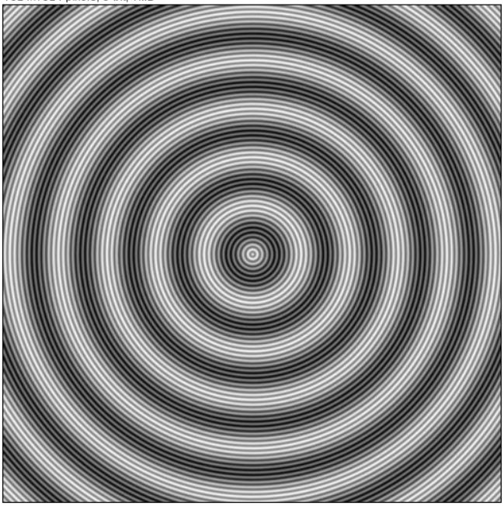
FIGURE 6 – 1024_moire.png
Nous pouvons remarquer que le motif de « 1024_moire.png » est l’addition des deux motifs « 1024_moire_f1.png » et « 1024_moire_f2.png ». Pour le prouver, il suffit de faire l’addition des deux images :
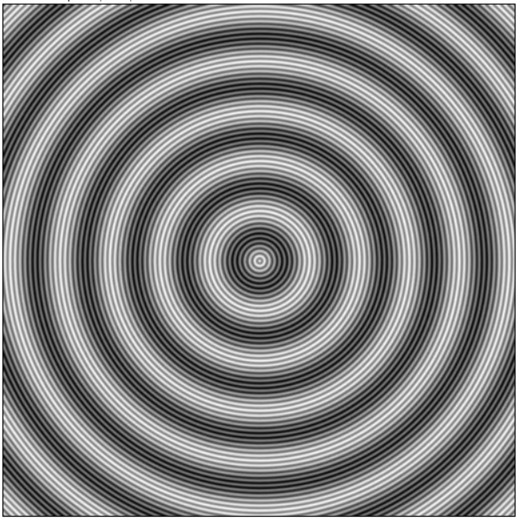
FIGURE 7 – ADDITION DE « 1024_moire_f1.png » et « 1024_moire_f2.png »
Comme les deux images sont équivalentes, nous en concluons bien que « 1024_moire.png » est la somme des deux autres motifs.

Ensuite, nous allons également observer cette relation avec les transformées de Fourier. La figure suivante montre la transformée de Fourier de « 1024_moire.png » :
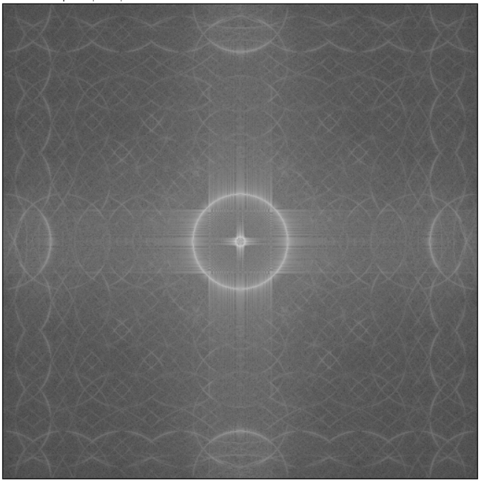
FIGURE 8 – TRANSFORMÉE DE FOURIER DE « 1024_moire.png »
En additionnant les transformées de Fourier de « 1024_moire_f1.png » et « 1024_moire_f2.png », nous obtenons :
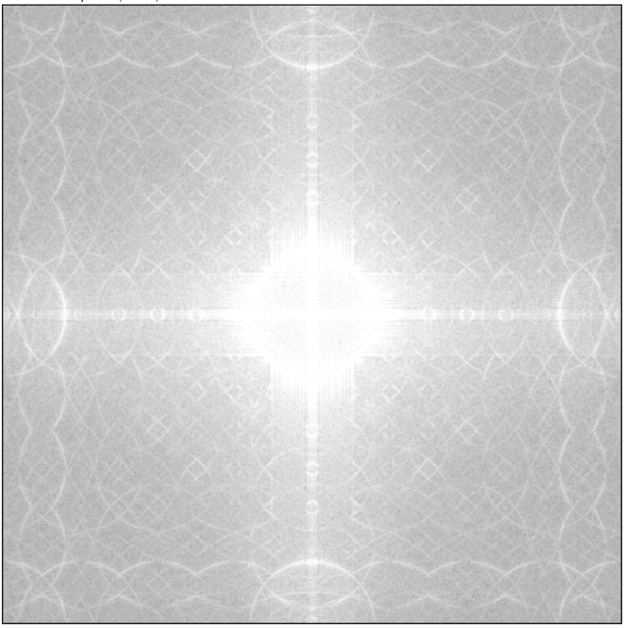
FIGURE 9 – ADDITION DES TRANSFORMÉES DE FOURIER DE « 1024_moire_f1.png » ET « 1024_moire_f1.png »

On observe que, pour les transformées de Fourier, le fait d’additionner les transformées de Fourier ne donne pas la même image que la transformée de Fourier de « 1024_moire.png ». Cela est dû au fait que l’on ne visualise que le module de la transformée de Fourier.
Toutefois, dans l’image de la transformée de Fourier de « 1024_moire.png », nous remarquons que nous voyons bien les cercles secondaires des deux autres images.
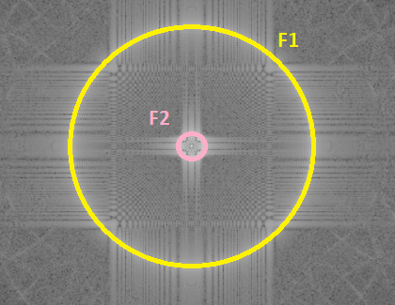
FIGURE 10 – ZOOM SUR LA TRANSFORMÉE DE FOURIER DE « 1024_moire.png » AVEC MISE EN ÉVIDENCE DES CERCLES SECONDAIRES

Sous-échantillonnage
Dans cette partie du TP, nous allons essentiellement travailler sur l’image « 1024_moire.png ». Nous allons tester l’opération de sous-échantillonnage d’une image puis observer et interpréter ce que deviennent les fréquences f1 et f2 dans l’image sous-échantillonnée.
Expérience 1
Dans cette première expérience, nous sous-échantillonnerons l’image d’un facteur 2. Nous obtenons ainsi l’image suivante :
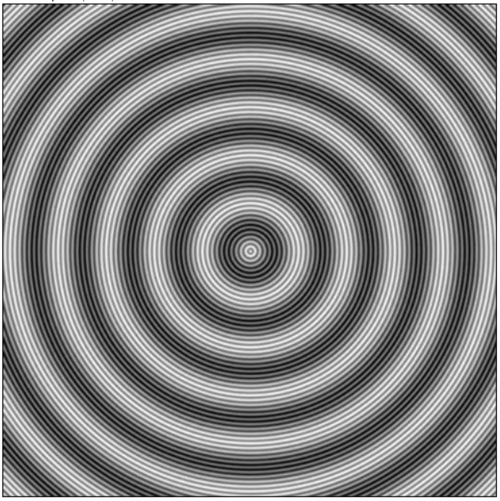
FIGURE 11 – SOUS-ÉCHANTILLON DE FACTEUR 2
On remarque que, hormis sa taille (512x512), le motif n’a pas changé. Nous pouvons donc en déduire que nous n’avons pas sous-échantillonné avec un facteur assez haut que pour voir un changement directement sur l’image.
En observant la transformée de Fourier de l’image sous-échantillonnée, nous obtenons l’image suivante :
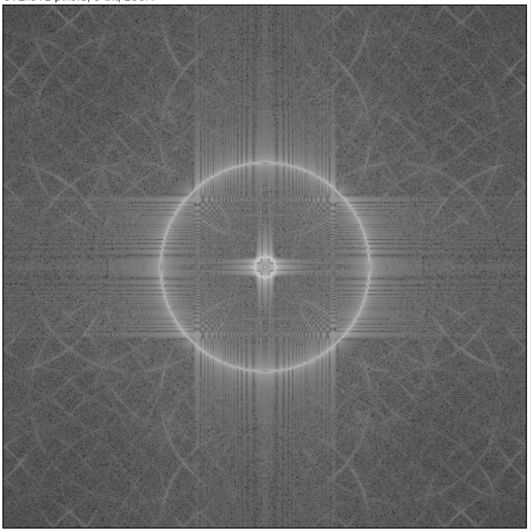
FIGURE 12 – TRANSFORMÉE DE FOURIER DU SOUS-ÉCHANTILLON DE FACTEUR 2
Nous savons également que l’image étudiée est une addition des deux images « 1024_moire_f1.png » (fréquence f1) et « 1024_moire_f2.png » (fréquence f2). Nous pouvons également toujours voir ces fréquences dans la transformée de Fourier du sous-échantillon de facteur 2.
En mesurant ce que sont devenus ces fréquences dans la transformée de Fourier du sous-échantillon, nous obtenons :
- Pour f1,donc
- Pour f2,donc
On en déduit que la fréquence d’échantillonnage prise vérifie bien le théorème de Shannon ici.
Expérience 2
Dans cette expérience, nous allons, encore, sous-échantillonner l’image mais, cette fois-ci, ce sera d’un facteur 8. Nous obtenons l’image suivante :
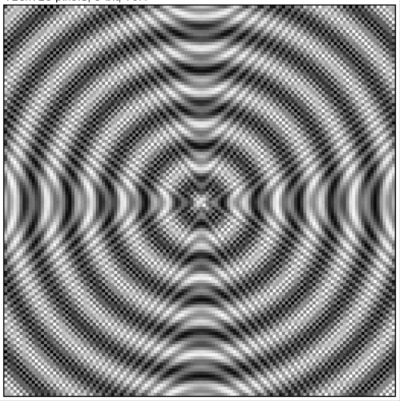
FIGURE 13 – SOUS-ÉCHANTILLON DE FACTEUR 8
Ici, nous voyons clairement le phénomène de Moiré, ce qui montre bien que l’échantillonnage ne respecte pas le phénomène de Shannon.
En calculant la transformée de Fourier de l’échantillon, nous obtenons l’image suivante :
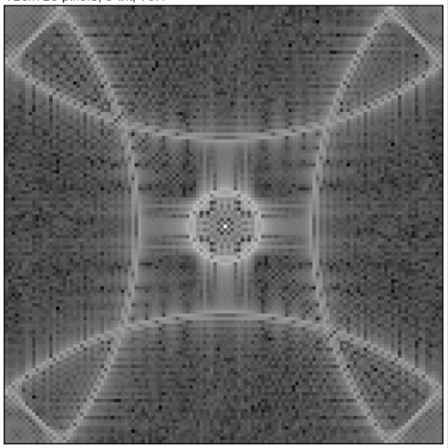
FIGURE 14 – TRANSFORMÉE DE FOURIER DU SOUS-ÉCHANTILLON DE FACTEUR 8
Ici, nous voyons clairement le phénomène de repliement de spectre dû à un sous-échantillonnage qui ne respecte pas le théorème de Shannon.
Nous remarquons que le spectre qui est replié est celui de f1. En effet, nous n’avons pas assez sous-échantillonné que pour visualiser un repliement du spectre de f2.

Filtrage passe-bas
Le but de cette partie du TP est d’atténuer le phénomène de Moiré que nous avons trouvé dans la partie précédente en appliquant un filtre passe-bas à la transformée de Fourier de l’échantillon afin de supprimer toutes les fréquences de l’échantillon qui amènent à un repliement du spectre.
Description de la méthode
La méthode consiste à créer un filtre sous la forme d’un disque binaire de rayon (fréquence de coupure). Le filtre créé ressemblera alors à un disque blanc (valeur = 1) sur un fond noir (valeur = 0).
Ensuite, on multiplie la transfromée de Fourier de l’image que nous voulons échantillonnée par le filtre que nous avons créé, ce qui aura pour effet de ne garder que certaines fréquences (les plus basses).
Nous pouvons ensuite échantillonner l’image que nous obtenons avec le filtre.

La macro suivante a été utilisée pour effectuer ce filtrage passe-bas :
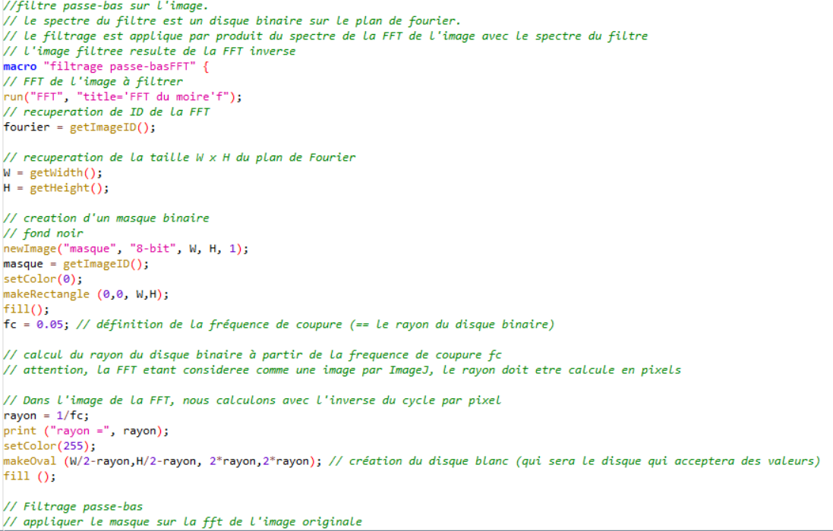
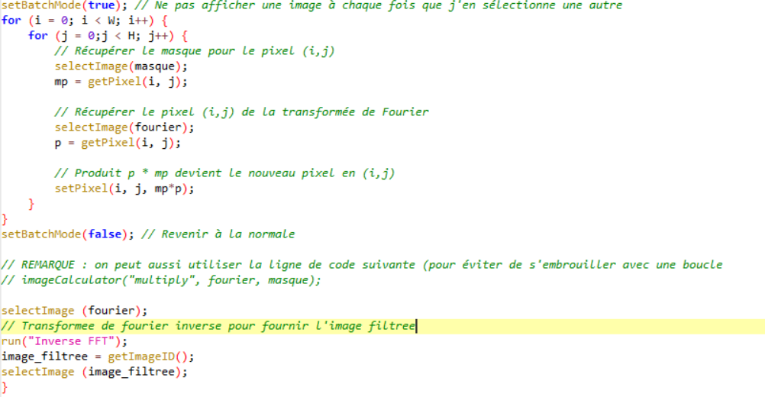
Application
Nous allons maintenant appliquer la méthode sur l’image « 1024_moire.png ».
Nous appliquons le masque suivant de rayon
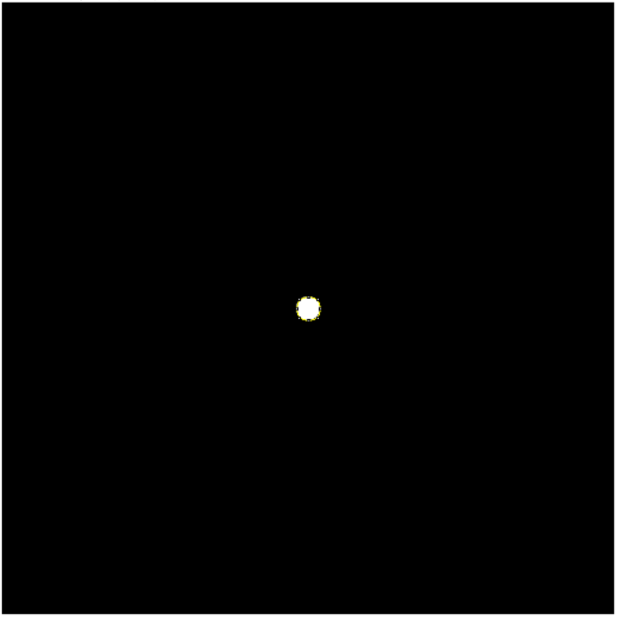
FIGURE 15 – MASQUE DU FILTRE PASSE-BAS
Ensuite, nous appliquons ce filtre sur la transformée de Fourier de l’image et nous calculons la transformée de Fourier inverse (pour revenir dans le domaine spatial et donc avoir quelque chose qui ressemble à l’image d’origine).
Nous obtenons cette image filtrée :
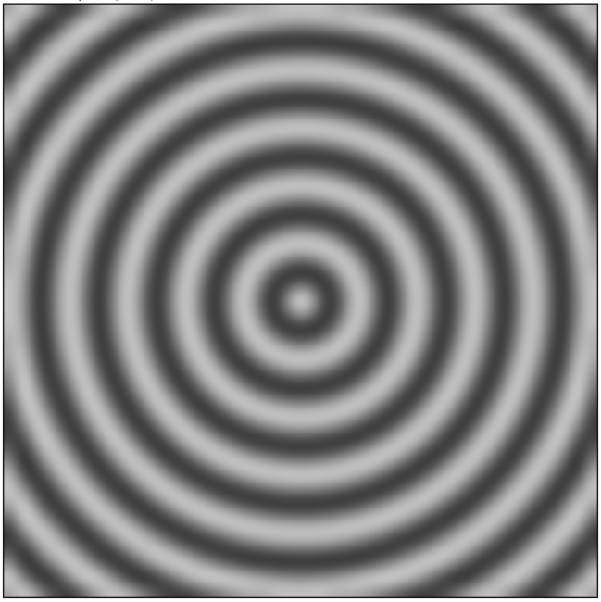
FIGURE 16 – TRANSFORMÉE DE FOURIER INVERSE DE L’IMAGE FILTRÉE
Nous pouvons maintenant échantillonner avec un facteur 8 pour obtenir l’image suivante :
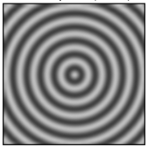
FIGURE 17 – IMAGE FILTRÉE ÉCHANTILLONNÉE DE FACTEUR 8
La transformée de Fourier de l’échantillon filtré est la suivante :
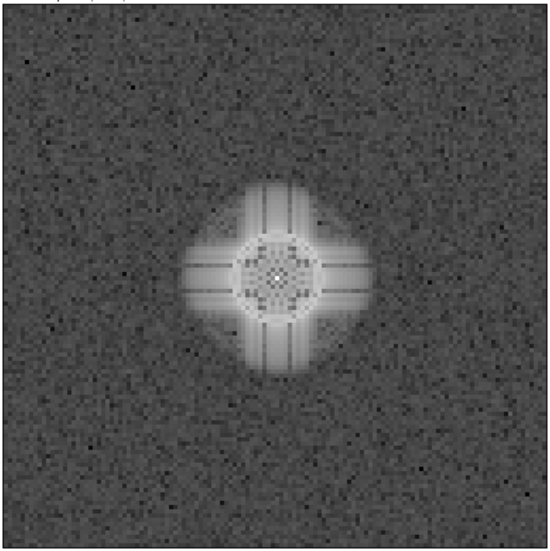
FIGURE 18 – TRANSFORMÉE DE FOURIER DE L’IMAGE FILTRÉE ÉCHANTILLONNÉE DE FACTEUR 8
Nous pouvons donc voir que les fréquences correspondant aux fréquences de f1 ont été annulées par le filtre passe-bas.
Nous observons également une sorte de « bruit » au lieu d’un fond totalement noir autour du reste de notre transformée de Fourier, alors que pourtant, nous avons multiplié par 0 dans notre filtre (nous aurions dû avoir du noir).
Ceci s’explique par la marge d’erreur dû au fait que l’image n’est pas continue mais discrète et, de ce fait, les calculs sont soumis à des approximations.

Analyse de l’image filtrée
Comme le filtre passe-bas a pour but de supprimer les fréquences de f1, nous devrions retrouver la même image que « 1024_moire_f2.png » après l’application du filtre passe-bas.
Afin de mesurer l’égalité entre les deux images, nous allons soustraire l’image filtrée et « 1024_moire_f2.png ».
Nous obtenons, alors, un histogramme des niveaux de gris du nombre de pixels qui ont été mal classés.
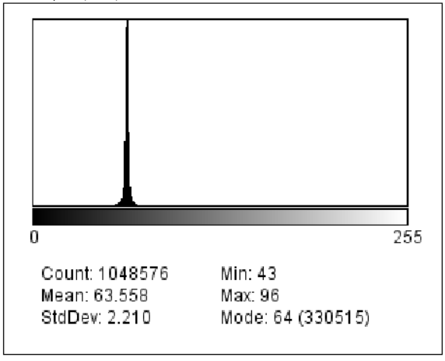
On observe un certain nombre de pixels mal classés. Cependant, le problème de vient pas du motif, qui est pareil, mais du niveau de gris des motifs que nous observons. En effet, le motif cyclique dans l’image filtrée est plus blanc que dans l’image f2 originale car nous avons supprimé les hautes fréquences de f1 mais nous avons tout de même conservé certaines fréquences qui ont eu pour effet de rajouter de la luminosité aux motifs sur l’image filtrée.

